Pressemitteilung

T-Bone Tea: Das erste Steak, das man trinken kann
GOURMETFLEISCH.DE stellt weltweit erste Fleischbrühe im Teebeutel vor
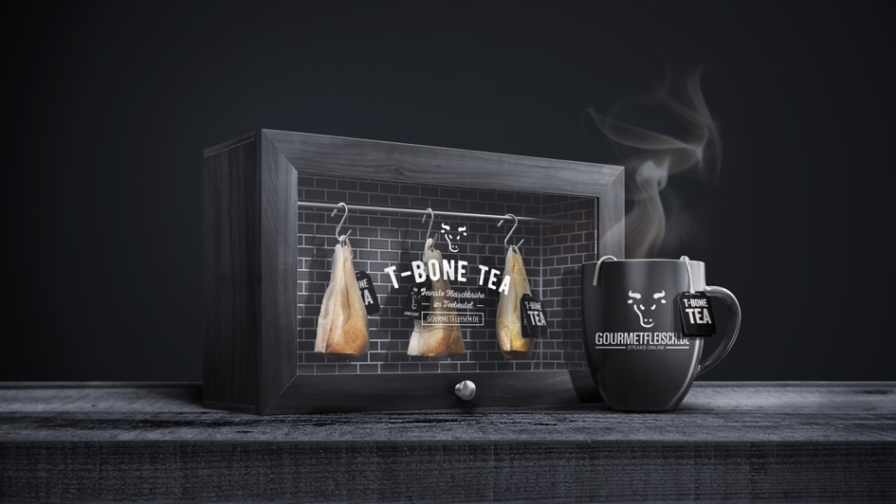

Mönchengladbach, 18.10.2016. Feinste Fleischbrühe aus dem Teebeutel? Fast eine kleine Palastrevolution unter den Gourmandisen. Der Internet-Fleischspezialist GOURMETFLEISCH.DE hat einen ausgezeichneten Namen bei Fleischgenießern, wenn es um 1a-Qualität aus den allerbesten Aufzuchtregionen und um schmackhafte Fleischdelikatessen geht. Auch mit kulinarischen Weltneuheiten sind die Steak-Enthusiasten seit über 100 Jahren in aller Munde. Die neueste Kreation stellt jedoch in puncto Originalität alles in den Schatten, was im angestammten Familienunternehmen GOURMETFLEISCH.DE in Mönchengladbach bisher geschah.
Das beste vom Rind - Zu jeder Jahreszeit als konzentrierte Stärkung fix zur Hand
"Nach jahrelanger Entwicklung sind wir nun vollkommen glücklich über unsere Innovation T-Bone Tea. Sie besetzt eine Marktlücke und ist für Steak- und Teeliebhaber gleichermaßen eine willkommene Abwechslung", meint Geschäftsführer Burkhard Schulte von gourmetfleisch.de. Eine heiße Fleischbrühe tue nicht nur bei einem Schnupfen gut. Sie sei Labsal zwischendurch, Entrée zu einem anspruchsvollen Essen, ein kräftigender Snack, wenn der Appetit auf Herzhaftes anklopft, sogar im Wanderrucksack eine energiespendende Empfehlung (Wasserkocher oder Geysir vorausgesetzt!).

Fleisch ist das neue Kamille - Eine Brühe mit dem Talent zum Kultobjekt
Die volle Fleischkraft von besten Rindern, konzentriert in einem kleinen Beutel. Mit kochendem Wasser aufgebrüht nach nur zwei Minuten ein purer Fleischgenuss zum Löffeln und Schlürfen. T-Bone Tea ist der Hingucker im Büro, Begleiter beim Brunch und das witzige Beiwerk zum Barbecue. Vielseitig verwendbar, hocharomatisch, Fleischflavour pur. "Wer mittags wenig Zeit zum Lunch hat, kann sich mit ein, zwei Tassen T-Bone Tea eine wohlschmeckende Freude machen."
Kuhmunikation: T-Bone Tea als Werbung, die nicht nervt.

Einen kleinen Vorgeschmack auf edle Steaks von GOURMETFLEISCH.DE bietet das „Steak zum Trinken“ auch bei Promotion-Aktivitäten und Sample-Mailings. So laden unter dem Motto „Abwarten und Steak trinken“ Tea-Lounges in Shoppingcentren Männer zu einer kleinen Pause ein, während ihre Frauen in Ruhe einkaufen gehen können. Anderenorts wird der magenschmeichelnde T-Bone Tea an mobilen Ständen als „Teatox“-Party nach Festen angeboten. Ob es wirklich stimmt, dass Kuh gegen Kater hilft, kann hier jeder selbst herausfinden. Neue Kunden sollen außerdem durch ein Sample-Mailing begeistert werden, bei dem T-Bone Tea in einer Teebox im Stil einer Feinkost-Fleischerei verschickt wird. Besonderer Clou: Die Teebeutel hängen an kleinen Fleischerhaken, mit denen man sie auch gleich am Tassenrand einhaken kann.

Präferenzen und Grundsätze von GOURMETFLEISCH.DE
Die Qualität der Ingredienzien macht den Unterschied. Die Tradition des Fleischerhandwerks wird heute von 120 Mitarbeitern weitergetragen, wurde vielfach ausgezeichnet und prämiert. Nachhaltigkeitsprogramme, Herkunftszertifikate, Qualitäts- und Frischgarantien und eine anspruchsvolle, sichere Versandabwicklung empfehlen den Fleischlieferanten als verantwortungsbewussten Partner für Fleischliebhaber.
Tierische Fleischlieferanten mit großen Namen und großartigem Geschmack.
Die Fleischauswahl des Online-Händlers, der Tradition mit moderner Innovationsfreude verbindet, liest sich von Kobe, Simmertaler und Wagyu Rind über Black Angus, Dry Aged, Irish Ox bis zu Charolais und Bison wie der Gotha der Rindviecher. Auch wenn der Schwerpunkt auf Beef-Kostbarkeiten internationaler Herkunft liegt, haben auch hochwertige Fleischsorten wie das Lamm der irischen Salzwiesen, die Barbarie-Ente und die legendären Duroc- und Iberico-Schweinderl Spaniens ihren angestammten Platz im Sortiment. Raffinierte Bistrogerichte und Gourmetpakete runden das appetitanregende Programm ab.

Geschenke zum Einschenken.
Tee wird gerne verschenkt. Warum also nicht mal in der herzhaft-delikaten Fleischvariante? T-Bone Tea gibt's für alle Fleisch- und Teefreunde in der attraktiven Box mit 6 x 20g-Teebeuteln oder als originelle Geschenkbox mit zwei Tassen, aus denen sich
die Brühe besonders gut schlürfen lässt.
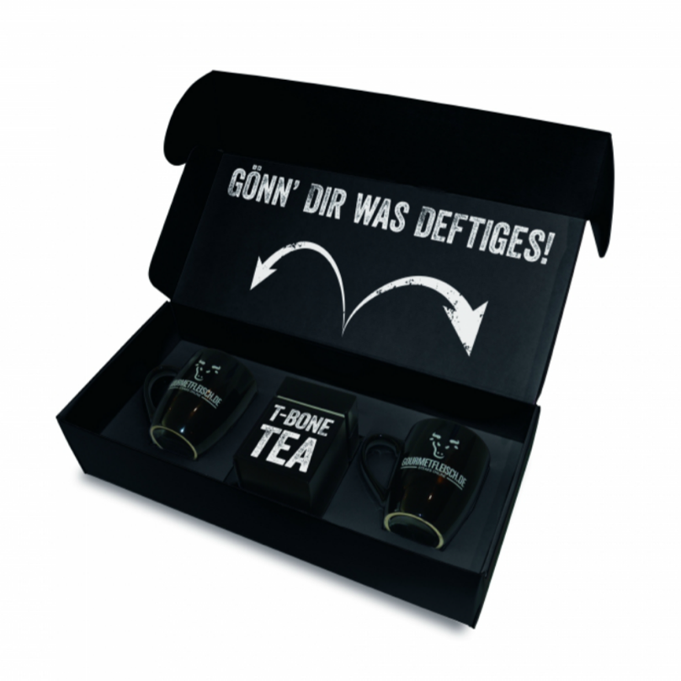
Also, abwarten und Fleisch trinken!
Die vollständige Pressemeldung sowie hochauflösendes Bildmaterial steht ihnen zum Download unter folgendem Link zur Verfügung: www.gourmetfleisch.de/tbt

Pressekontakt:

Gourmetfleisch.de
Mariusz Licbarski
Marie-Bernays-Ring 40

41199 Mönchengladbach
Tel. +49-216-69686-28

E-Mail: ml@gourmetfleisch.de

LINK ZUR GESCHENKBOX: T-BONE TEA
https://www.gourmetfleisch.de/t-bone-tea/t-bone-tea-set-mit-2-tassen.html


GESCHENKBOX T-BONE TEA
Zwei Angus schwarze Tassen inkl. 6x T-BONE Beutel.

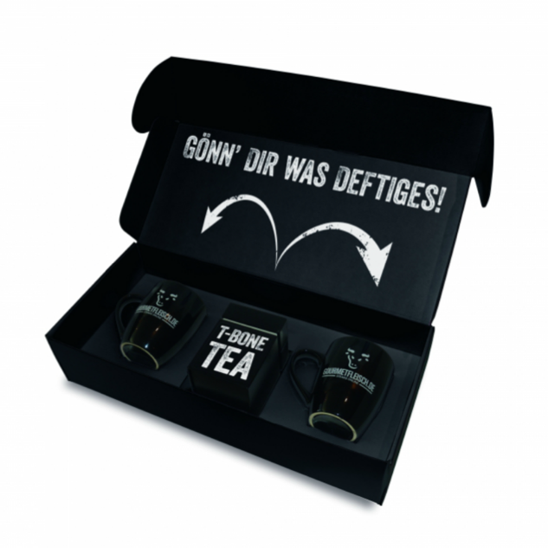



LINK ZUM T-BONE TEA
https://www.gourmetfleisch.de/t-bone-tea/t-bone-tea-6x-20g.html

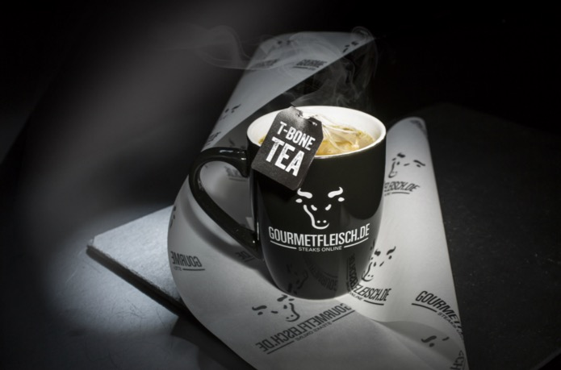

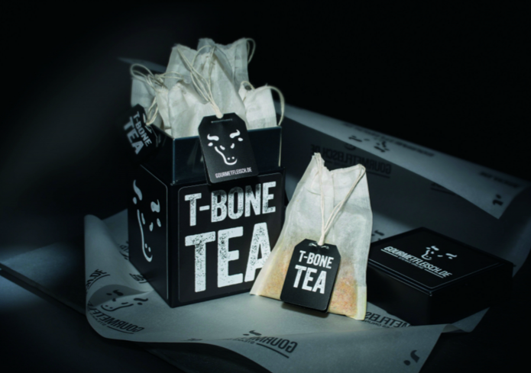
T-BONE TEA
6x 20g

